17/18学年第二学期专业选修课网上预选课的通知
各学院、普通本科生：
2017/2018学年第二学期专业选修课将在网上选课，为了配合同学们完成选课，现将有关问题告知如下：
本次专业选修课的预选课将在网上进行。本次选课结束后，对选课人数少的课程将取消（不开），请全体同学务必在补选时再次上网查询确认，教务处还将再安排一次补选，具体时间请注意教务网的通知。
注意：选定课程不可与已经修读过的或将来要修读的任何课程重复，如有重复则不计学分。
若密码忘记请到本人所在学院办公室信息楼521初始化。
请各学院将以上通知到所属有关各班级。
本次将必修课《高级英语》纳入选课系统，选课特别说明：
根据制定培养方案的指导性意见，外语类课程进行分阶段、分类别培养，第1-3学期进行基础阶段教学，第4学期进行高级阶段教学。统计、食品、环境、信电、信息、管工、人文学院的16级学生第4学期要在高级阶段英语后续课程中必选一门，经济学院16级国际贸易专业要在高级阶段英语后续课程中选一门，具体选课要求见下表：
高级阶段教学（第4学期）
类别 | 学分分配 | 学院 | 高级英语教学
D类 | 4 | 经济学院国际贸易专业 | 三选一：专业英语、高级听力、高级口语
E类 | 2 | 统计、食品、环境、信电、信息、管工、人文 | 十二选一：法律英语、旅游英语、商务英语、英语歌曲欣赏、英美影视欣赏、应用英语翻译、高级英语口语、高级英语听说、考研英语、雅思英语、中级口译资格证书、大学英语六级

A、电子商务、物流管理、信息管理与信息系统专业学生限定选修课必须勾选；
B、一门课如果既有理论课又有实验课或课程设计的必须两者一起勾选。比如选web技术3学分和课程设计（web技术）1学分，必须配套选。
举例说明：某专业某学期最低学分数是8，限定选修课包括web技术3学分、课程设计（web技术）1学分、电子商务实训2学分，那么该专业同学必须勾选这三门课6学分之外，还要至少选2学分的课才能达到最低学分数8学分。
C、不建议同学们超选学分，超出培养方案要求的学分数需要在毕业审核时缴纳相应的超选费（75元/学分）。

2015级
1、信息1501、1502，最低学分数为9学分；
2、商务1501、1502，必须选电子商务安全技术（2学分），最低学分数为8学分；
3、物流1501、1502，必须选系统建模与仿真（3学分），课程设计（系统建模与仿真）（1学分），配送与配送中心（3学分），最低学分数为12学分；
4、工程1501、1502，最低学分数为9学分。

2016级（除选满以下要求的专业选修课最低学分数外，同时应另选一门必修课高级英语2学分）
1、信息1601、1602、最低学分数为8学分；
2、商务1601、1602，必须选电子商务专业英语，最低学分数为9学分；
3、物流1601、1602，必须选采购与供应、物流成本管理，最低学分数为8学分；
4、工程1601、1602，最低学分数为5学分。

选课程序：
1.选课时间：11月14日9：00am－11月16日10：00pm，每位同学须在此时间段内完成选课。
2.登录网址：http://10.11.138.20/jwglxt(内网)
http://124.160.64.163/jwglxt(外网)
或登录学校教务网http://jww.zjgsu.edu.cn,点击“教务管理系统”——点击“新教务系统”。
（注意：选课浏览器必须使用新版谷歌，火狐，safari）
3.选课操作说明：
第一步：登录系统。系统登录账号为学号。

第二步：在菜单“选课”下选择“课程预选”，进入课程预选，具体界面见图1、图2：
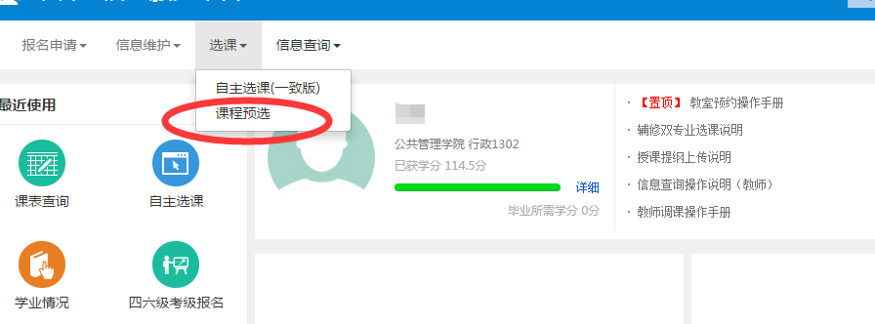
图1
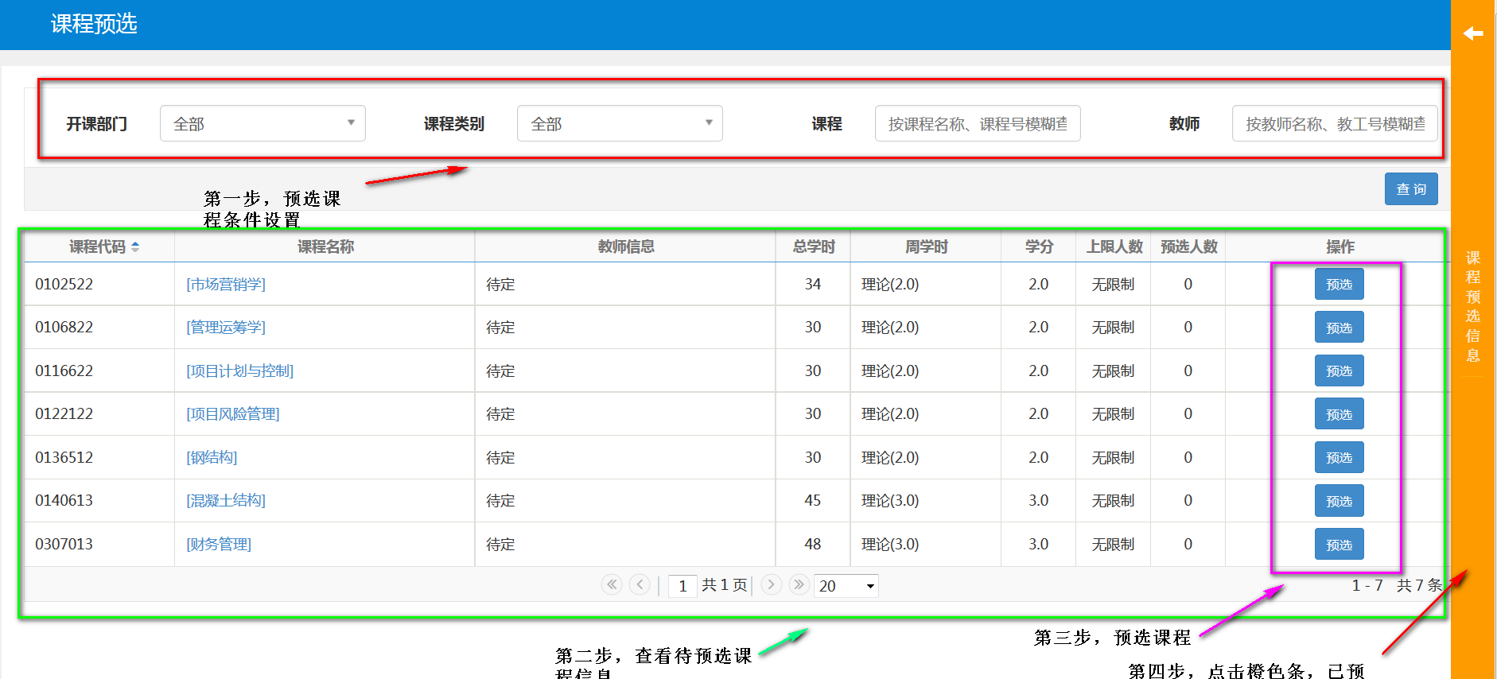
图2

第三步：预选课程。在图2中，如预选课程较多，可以在预选条件区设置查询条件进行课程查询，然后在对应课程的最后操作列进行预选课程。预选课程后见图3

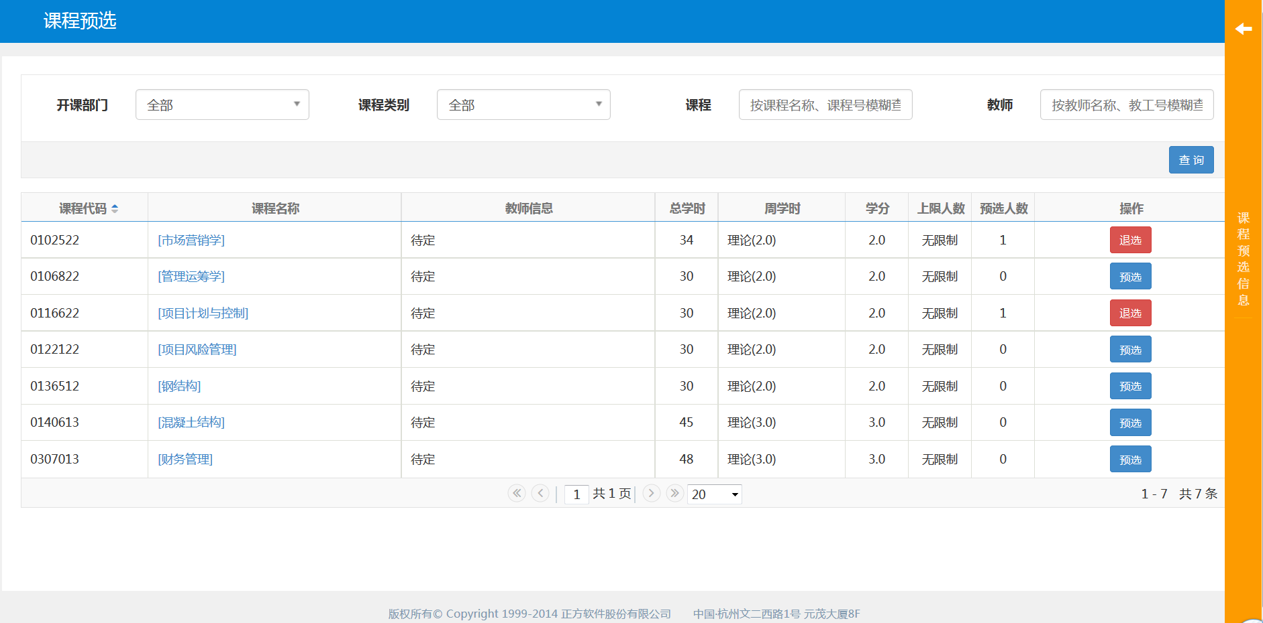
图3

第四步：预选课程查看。点击图3最右边的橙色条，系统出现图4，查看已预选的课程。
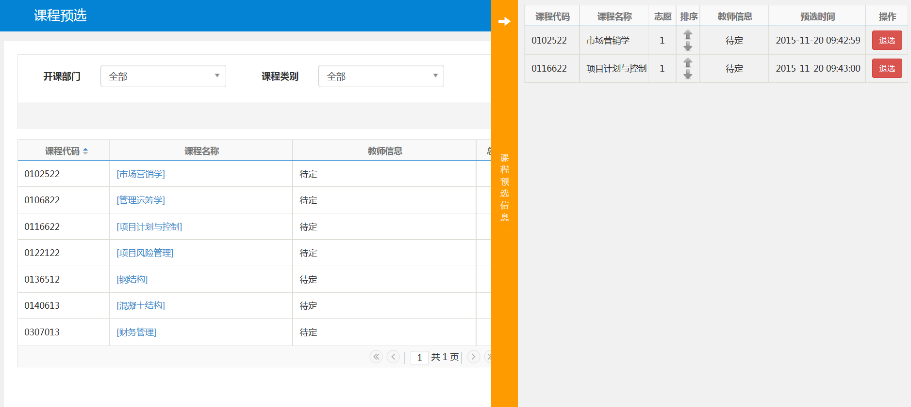
图4
如果要退选已预选的课程，点击“退选”按钮，系统会弹出对话框进行确认，如图5
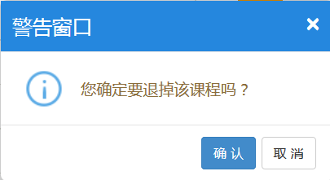
图5
教 务 处
2017年11月13日

